KİŞİSEL BİLGİLER |  | 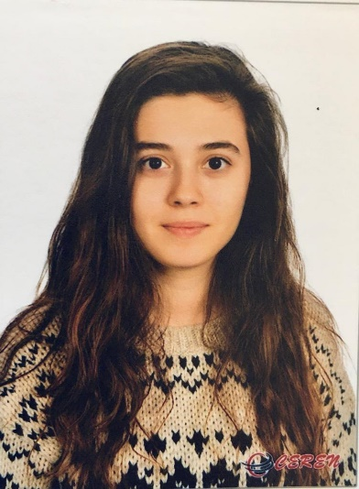
İSİM-SOYİSİM | Ayşe Dilan Ağca
ADRES | Düz Mahalle Atatürk Caddesi No:234 Perşembe/Ordu
TELEFON | 0541 975 7665
E-MAİL | aysedilanagcaa@gmail.com
CİNSİYET | Kadın
DOĞUM TARİHİ | 16.09.1998
MEDENİ DURUM | Bekâr
UYRUK | Türkiye Cumhuriyeti
EĞİTİM BİLGİLERİ
2016-2020 | Hacettepe Üniversitesi Sağlık Bilimleri Fakültesi Çocuk Gelişimi Bölümü
2012-2016 | Perşembe Zehra Şelale Anadolu Lisesi
İŞ VE STAJ DENEYİMİ
27.03.2019 – 29.05.2019 | Berkin Elvan Gündüz Bakımevi(Staj çalışması)
01.07.2019-26.07.2019 | Fatsa Devlet Hastanesi(Staj Çalışması)
01.11.2019-10.01.2020 | Hacettepe Üniversitesi Hastanesi/Erken Müdahale(Staj Çalışması)
23.10.2019-08.01.2020 | Hacettepe Üniversitesi Çocuk Gelişimi Bölümü Gelişim Destek Ünitesi(Staj çalışması)
YABANCI DİL
İngilizce | A1 seviyesi
BİLGİSAYAR BİLGİSİ
Microsoft Office Programları (Orta)
Spss Veri Analizi Programı (Orta)
EĞİTİM/SERTİFİK,A BİLGİLERİ
Çocuk Odaklı Aile Danışmanlığı
Etkileşim Temelli Erken Çocukluk Müdahale Programı-2 (ETEÇOM-2)
Denver Gelişimsel Tarama Testi II
MOXO Dikkat Testi
Marmara Okul Olgunluğu Testi
Ankara Gelişimsel Tarama Envanteri(AGTE)
M-CHAT Otizm Tarama Ölçeği
Metropolitan İlköğretime Hazır Oluş Ölçeği
Bender Gestalt Görsel Motor Algı Testi
Catell 2-A Zeka Testi
Catell 3-A Zeka Testi
Gessel Gelişim Testi
Good Enough-Harris Bir İnsan Çiz Testi
Peabody Resim Kelime Eşleştirme Testi
Frostig Gelişimsel -Görsel Algı Testi
Benton Görsel Bellek Testi
Porteus Labirent Testi
Bender Gestalt Görsel Motor Algılama Testi
Otizm Davranış Kontrol Listesi
İletişim ve Sembolik Davranış Ölçeği-Gelişim Profili Bebek Çocuk Kontrol Listesi
REFERANSLAR
Gülay Işık (Fatsa Devlet Hastanesi-Çocuk Gelişimi Polikliniği)
*İletişim:0505 000 93 25
Gizem Yağmur Değirmenci(Hacettepe Üniversitesi-Çocuk Gelişimi Bölümü)
*İletişim:0506 724 73 80
Hülya Tercan(Hacettepe Üniversitesi-Çocuk Gelişimi Bölümü)
*İletişim:0506 311 30 21

